МБОУ Белоберезковская СОШ №1 Трубчевского района Брянской области
ПРИНЯТО на заседании МО С О Г Л А С О В А Н О «У Т В Е Р Ж Д А Ю»
учителей «____»______20____г. Приказ № _________
________________________ Зам. директора по УВР «____» ____ 20 ____ г.
№____ «____»_____20____г. _______Н.А. Шевцова Директор школы
Руководитель _______Л.Д. Капируля
________ Ж.В. Мусахранова

РАБОЧАЯ ПРОГРАММА
по ОБЖ
6 класс

Черненко Александр Анатольевич
учитель первой квалификационной
категории

пгт Белая Березка, 2017г.
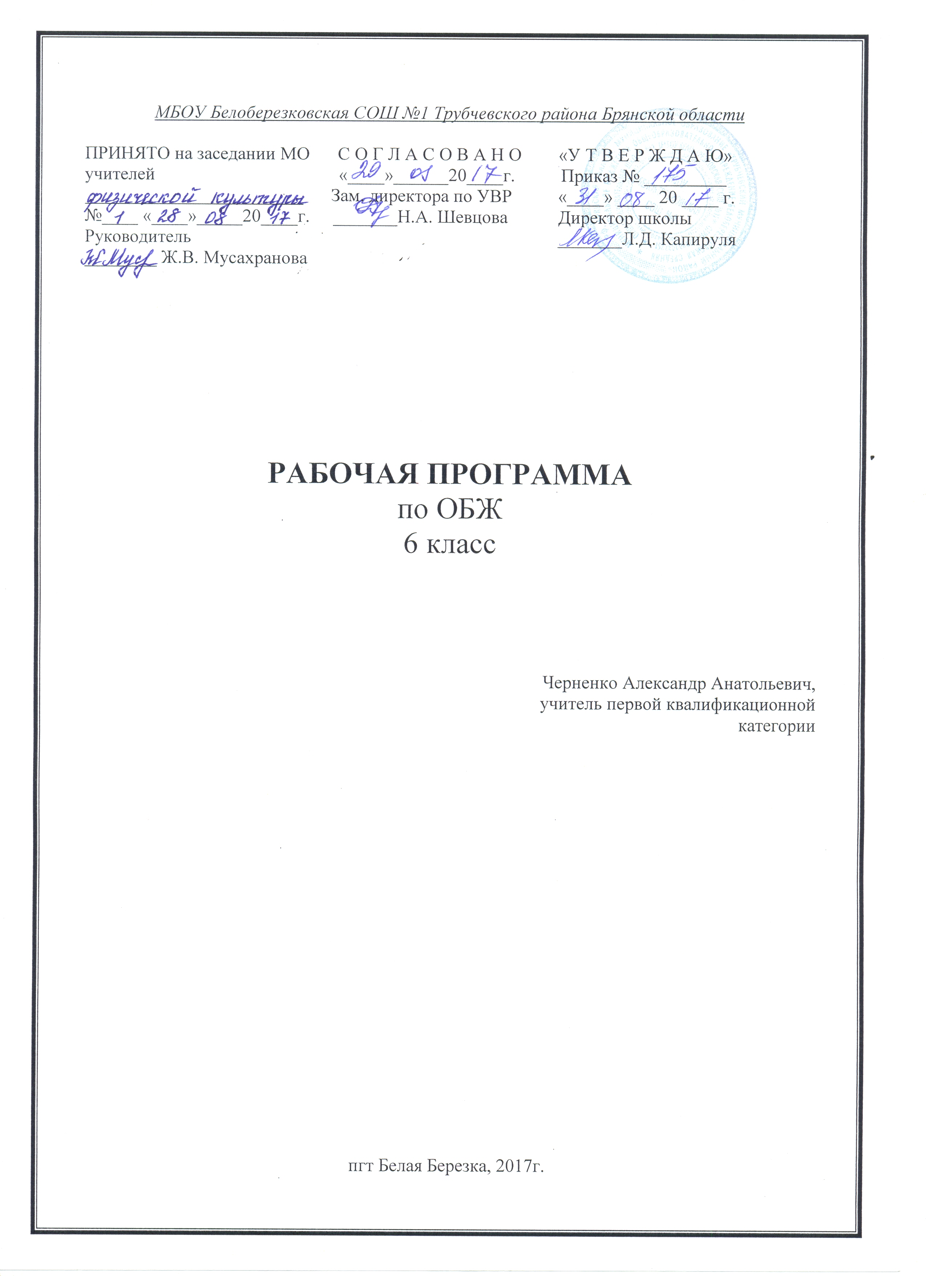

Пояснительная записка

Рабочая программа по ОБЖ для 6 класса разработана в соответствии с Положением о порядке разработки и утверждения рабочей программы по учебным предметам, курсам, модулям в соответствии с ФГОС ООО МБОУ Белоберезковская СОШ №1 и на основании Основной образовательной программы основного общего образования МБОУ Белоберезковская СОШ №1.
Планируемые результаты освоения учебного предмета ОБЖ в 6 классе:

Личностные результаты:
- Усвоение правил индивидуального и коллективного безопасного поведения в чрезвычайных ситуациях, угрожающих жизни и здоровью людей, правил поведения на транспорте и на дорогах;
- Формирование понимания ценности здорового и безопасного образа жизни;
- Усвоение гуманистических, демократических и традиционных ценностей многонационального российского общества, воспитание чувства ответственности и долга перед Родиной;
- Формирование ответственного отношения к учению, готовности и способности обучающихся к саморазвитию и самообразованию на основе мотивации к обучению и познанию, осознанному выбору и построению дальнейшей индивидуальной траектории образования на базе ориентировки в мире профессий и профессиональных предпочтений с учётом устойчивых познавательных интересов;
- Формирование целостного мировоззрения, соответствующих современному уровню развития науки и общественной практике, учитывающего социальное, культурное. Языковое, духовное многообразие современного мира;
- Формирование готовности и способности вести диалог с другими людьми и достигать в нём взаимопонимания;
- Освоение социальных норм, правил поведения, ролей и форм социальной жизни в группах и сообществах, включая взрослые и социальные сообщества;
- Развитие правового мышления и компетентности в решении моральных проблем на основе личностного выбора, формирование нравственных чувств и нравственного поведения, осознанного и ответственного отношения к собственным поступкам;
- Формирование коммуникативной компетентности в обращении и сотрудничестве со сверстниками, старшими и младшими в процессе образовательной, общественно полезной, учебно-исследовательской, творческой и других видов деятельности;
- Формирование основ экологической культуры на основе признания ценности жизни во всех её проявлениях и необходимости ответственного, бережного отношения к окружающей среде;
- Осознание значения семьи в жизни человека и общества, принятия ценности семейной жизни, уважительное и заботливое отношение к членам своей семьи;
- Формирование антиэкстремистского мышления и антитеррористического поведения, потребностей соблюдать нормы здорового образа жизни, осознанно выполнять правила безопасности жизнедеятельности.

Метапредметные результаты:

- Умение самостоятельно определять цели своего обучения, ставить и формулировать для себя новые задачи в учёбе и познавательной деятельности, развивать мотивы и интересы своей познавательной деятельности;
- Умение самостоятельно планировать пути достижения целей защищенности, в том числе альтернативные, осознанно выбирать наиболее эффективные способы решения учебных и познавательных задач;
- Умение соотносить свои действия с планируемыми результатами курса, осуществлять контроль соей деятельности в процессе достижения результата, определять способы действия в опасных и чрезвычайных ситуациях в рамках предложенных условий и требований, корректировать свои действия в соответствии с изменяющейся ситуацией;
- Умение оценивать правильность выполнения учебной задачи в области безопасности жизнедеятельности, собственные возможности её решения;
- Владение основами самоконтроля, самооценки, принятие решений и осуществление осознанного выбора в учебной и познавательной деятельности;
- Умения определять понятия, создавать обобщения, устанавливать аналогии, классифицировать, самостоятельно выбирать основания и критерии (например, для классификации опасных и чрезвычайных ситуаций, видов террористической деятельности), устанавливать причинно-следственные связи, строить логические рассуждения, умозаключения (индуктивные, дедуктивные и по аналогии) и делать выводы;
- Умение создавать, применять и преобразовывать знаки и символы, модели и схемы для решения учебных и познавательных задач;
- Умение организовывать учебное сотрудничество и совместную деятельность с учителем и сверстниками, работать индивидуально и в группе, находить общее решение и разрешать конфликты на основе согласования позиций и учёта интересов, формулировать, аргументировать и отстаивать свое мнение;
- Формирование и развитие компетентности в области использования ИКТ;
- Освоение приемов действий в опасных и чрезвычайных ситуациях природного, техногенного и социального характера, в том числе оказание первой помощи пострадавшим
- Формирование умений взаимодействовать с окружающими, выполнять различные социальные роли вовремя и при ликвидации последствий чрезвычайных ситуаций.

Предметные результаты:

- В познавательной сфере:
• знания об опасных и чрезвычайных ситуациях; о влиянии их последствий на безопасность личности, общества и государства; о государственной системе обеспечения защиты населения от чрезвычайных ситуаций; об организации подготовки населения к действиям в условиях опасных и чрезвычайных ситуаций; о здоровом образе жизни; об оказании первой медицинской помощи при неотложных состояниях; о правах и обязанностях граждан в области безопасности жизнедеятельности.
- В ценностно-ориентационной сфере
• умения предвидеть возникновение опасных ситуаций по характерным признакам их появления, а также на основе анализа специальной информации, получаемой из различных источников;
• умения применять полученные теоретические знания на практике — принимать обоснованные решения и вырабатывать план действий в конкретной опасной ситуации с учетом реально складывающейся обстановки и индивидуальных возможностей;
• умения анализировать явления и события природного, техногенного и социального характера, выявлять причины их возникновения и возможные последствия, проектировать модели личного безопасного поведения.
3. В коммуникативной сфере:
• умения информировать о результатах своих наблюдений, участвовать в дискуссии, отстаивать свою точку зрения, находить компромиссное решение в различных ситуациях.
4. В эстетической сфере:
• умение оценивать с эстетической (художественной) точки зрения красоту окружающего мира; умение сохранять его.
5. В трудовой сфере:
• знания устройства и принципов действия бытовых приборов и других технических средств, используемых в повседневной жизни; локализация возможных опасных ситуаций, связанных с нарушением работы технических средств и правил их эксплуатации;
• умения оказывать первую медицинскую помощь.
6. В сфере физической культуры:
• формирование установки на здоровый образ жизни;
• развитие необходимых физических качеств: выносливости, силы, ловкости, гибкости, скоростных качеств, достаточных для того, чтобы выдерживать необходимые умственные и физические нагрузки; умение оказывать первую медицинскую помощь при занятиях физической культурой и спортом.

Для достижения планируемых результатов освоения учебного курса (предмета, модуля) «ОБЖ», 6 класс используется УМК:
1. Рабочая программа по ОБЖ для 6 класса составлена на основе авторской программы «Основы безопасности жизнедеятельности» для 5- 6 классов под редакцией Н.Ф.Виноградовой, Москва, Вентана- Граф, 2015 г.
2. Н.Ф. Виноградова. Основы безопасности жизнедеятельности: Учебник для 5-6 класса. – 2-е изд. – Москва. Издательский центр «Вентана- Граф».- 2016.

На изучение предмета ОБЖ в 6 классе отводится 0,5 часа в неделю (17 часов в год).

Содержание рабочей программы полностью соответствует содержанию примерной программы учебного предмета, рекомендованной Минобрнауки России, и авторской программы «Основы безопасности жизнедеятельности» для 5- 6 классов под редакцией Н.Ф.Виноградовой.

СОДЕРЖАНИЕ УЧЕБНОЙ ПРОГРАММЫ
«ОСНОВЫ БЕЗОПАСНОСТИ ЖИЗНЕДЕЯТЕЛЬНОСТИ»

Раздел I. Безопасность и защита человека на природе(4часа)
- Умеешь ли ты ориентироваться. Что такое ориентир. Ориентирование по компасу.
- Ориентирование без компаса. Определение сторон света по солнцу и часам, по солнцу без часов, по полярной звезде, по местным приметам.
- Измерение расстояний на местности. Если заблудился в лесу.
- Природа полна неожиданностей. Общие правила поведения во время прогулок на природе.
Раздел II. Основы медицинских знаний и ЗОЖ (4часа)
- Помощь при укусах. Опасность насекомых и клещей. Медицинская страничка. Первая помощь при укусах пчел, змеи. Как уберечься от клещей. Медицинская страничка.
- Вода таит опасности. Выбор места для купания. Чтобы забава не обернулась бедой. Медицинская страничка.
- Солнечный удар. Доврачебная помощь.
- Весна. Ледоход.
Раздел III. Туризм (5часов)
- Перед походом. Подбираем снаряжение. Рюкзак – это серьезно. Спальный мешок это очень важно.
- Об одежде и обуви для туризма. Медицинская страничка.
- Походная аптечка. Медицинская страничка.
- В походе. Режим дня в многодневном туристическом походе.
- Походная еда. Медицинская страничка.
Раздел IV. Когда человек сам себе враг (4часа)
- Алкоголь наносит удары по организму. Удар по мозгу. Удар по печени. Удар по сердечно – сосудистой системе. Удар по настроению. Никогда ни при каких обстоятельствах.
- Курение убивает. Обсудим вместе.
Проектная деятельность.
Практические работы: выборы ориентиров, овладение навыками работы с компасом, определение сторон света различными способами, измерение расстояний шагами на местности, оказание помощи при укусах насекомых и змей, обучение делать искусственное дыхание и непрямой массаж сердца, составление режима для многодневного туристического похода.
ТЕМАТИЧЕСКИЙ ПЛАН

№п.п. | Тема раздела, тема урока | Дата по плану | Дата по факту
I | Безопасность и защита человека на природе (4ч)
1 | Умеешь ли ты ориентироваться. Что такое ориентир. Ориентирование по компасу.
2 | Ориентирование без компаса. Определение сторон света по солнцу и часам, по солнцу без часов, по полярной звезде, по местным приметам.
3 | Измерение расстояний на местности. Если заблудился в лесу.
4 | Природа полна неожиданностей. Общие правила поведения во время прогулок на природе.
II | Основы медицинских знаний и ЗОЖ (4ч)
5 | Помощь при укусах. Опасность насекомых и клещей. Медицинская страничка. Первая помощь при укусах пчел, змеи. Как уберечься от клещей. Медицинская страничка.
6 | Вода таит опасности. Выбор места для купания. Чтобы забава не обернулась бедой. Медицинская страничка.
7 | Солнечный удар. Доврачебная помощь.
8 | Весна. Ледоход.
III | Туризм (5ч)
9 | Перед походом. Подбираем снаряжение. Рюкзак – это серьезно. Спальный мешок это очень важно.
10 | Об одежде и обуви для туризма. Медицинская страничка.
11 | Походная аптечка. Медицинская страничка.
12 | В походе. Режим дня в многодневном туристическом походе.
13 | Походная еда. Медицинская страничка.
IV | Когда человек сам себе враг (4ч)
14 | Алкоголь наносит удары по организму. Удар по мозгу. Удар по печени. Удар по сердечно – сосудистой системе. Удар по настроению. Никогда ни при каких обстоятельствах.
15 | Курение убивает. Обсудим вместе.
16 | Творческий проект: «Опасность насекомых и клещей», «Вода таит опасности», «Вред алкоголя», «Вред курения табака».
17 | Обобщающий урок на тему: «Безопасность и защита человека в опасных ситуациях».
 | Итого: | 17

